ГАР

Внимание! Перейти на новый формат ГАР в данный момент можно только, если в программе использовался Классификатор ГНИ – ФИАС! При этом никакой дополнительной конвертации не требуется.

Файлы ГАР (административно-территориальное деление) в формате dbf скачиваются самостоятельно с сайта компании «ИНФИН» по ссылке https://www.infin.ru/ftp/distrib/gar/ или ftp://ftp.infin.ru/distrib/gar/.
Необходимо скачать базовые файлы ГАР - архив gar_base_files.7z и распаковать его в отдельный каталог. Далее надо скачать и распаковать туда же файлы регионов. Для того, чтобы получить данные всех регионов сразу необходим файл gar_region_all.7z
Для уменьшения объема информации можно скачивать архивы gar_region_nn.7z только нужных регионов, где nn – номер региона.
Файлы ГАР не обязательно хранить на каждом компьютере. Их можно положить на сетевой компьютер и настроить доступ к сетевой папке.

- Переход на ГАР:
После скачивания файлов ГАР и распаковки их в отдельный каталог, необходимо:
В программе «ИНФИН-Администратор» настроить классификатор ГНИ - ГАР (см п. 2)
Настроить путь к файлам ГАР (см п. 3)
- Настройка классификатор ГНИ – ГАР:
В программе «ИНФИН-Администратор» после подключения к БД выберите режим №100 Настройка программы\№6 Классификатор ГНИ и далее установите №3 ГАР.
Рис 2.1 Настройка классификатора ГНИ- ГАР
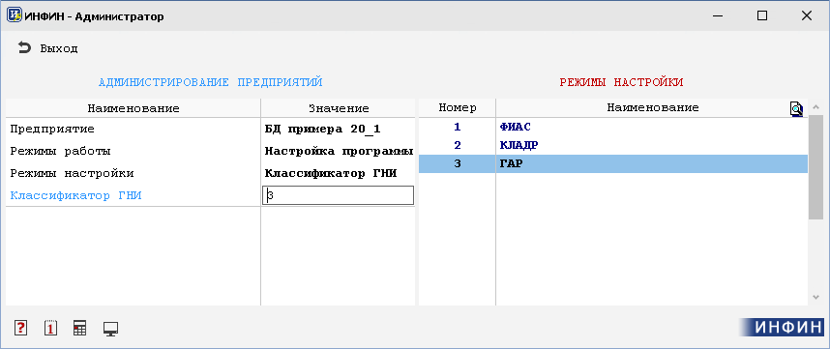
Если у Вас до этого был установлен №2 КЛАДР, то пункт №3 ГАР в списке не появится. Сначала перейдите на классификатор ФИАС, следуя инструкции из файла «Работа с ФИАС.doc»
- Настройка пути к файлам ГАР:
В окне главного меню программы, нажмите на кнопку шестеренка в нижней панели и из выпадающего списка выберите пункт «Общие настройки».
В появившемся окне выберете закладку «Классификаторы», пропишите путь к файлам в блоке «Государственный адресный реестр (ГАР)» и нажмите кнопку «Подключить».

Рис 3.1 Настройка пути к файлам ГАР
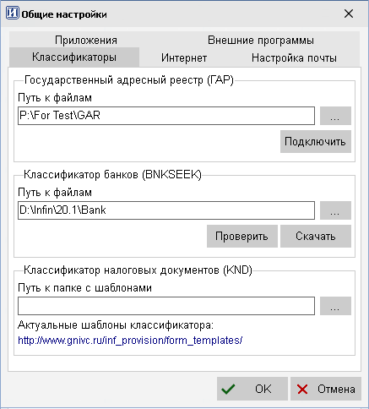

- Режим по сравнению хранимого адреса с актуальной версией ГАР, актуализация адресов, создание отчета об изменениях и найденных несоответствия:
После скачивания новых файлов ГАР необходимо запустить данный режим для проверки и внесения исправлений в адреса.

Данный режим запускается из пункта меню №100 Настройка программы/№98 Работа с ФИАС/№3 Ремонт адресов

На входе
- Справочник
Справа показывается список справочников с адресами и записью «0 Все справочники».
- Тип ремонта
Справа показывается список «0 – Все записи», «1 – несоответствующие ГАР»
- Тип адреса
Справа показывается список «0 – Все типы», «1 –юридический адрес», «2 –фактический адрес»

Алгоритм поиска адреса:
Адрес ищется по идентификационным кодам ГАР сверху вниз (от региона к дому). Если по идентификационному коду объект идентифицировать не удалось или код не заполнен, то далее будет производится поиск адресных объектов только по наименованиям.
Если соответствие какого-то адресного объекта не найдено, то в лог будет выведена строка с адресным объектом отсутствующем в ГАР. Также будет заполнено поле «Признак несоответствия» для данной записи. Соответственно все адресные объекты, находящиеся ниже данного, тоже будут не определены. Например, если не удалось идентифицировать город, то улица и дом будут не определены.
Если наименование адресного объекта в найденной по идентификационному коду записи в ГАР не соответствует ранее введенному, то наименование будет исправлено и в лог будет выведена соответствующая запись.
Если в результате ремонта было изменено наименование какого-либо адресного объекта, то программа изменит также и поле «Почтовый адрес» о чем появится соответствующая строка в логе.
В результате ремонта для каждой записи будет заполнено поле «Признак несоответствия», по которому можно понять, какой из адресных объектов на найден, а также на экран будет выведен html файл с найденными несоответствиями и исправлениями.
Данный режим можно запустить как для всех записей справочника, так и для записей, несоответствующих в ГАР.

Рис 4.1 Протокол ремонта адресов
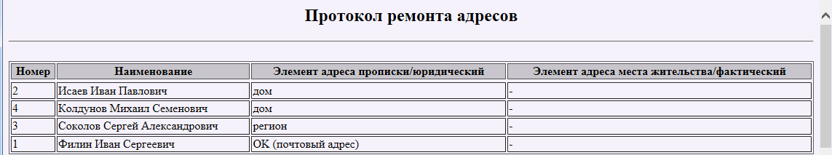

Рис 4.2 Полноэкранное заполнение справочников
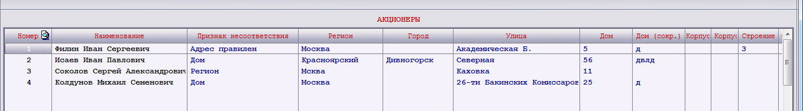

В данном просмотре видны неверные записи.

- Режимы просмотра и заполнения адресов в связи с поддержкой ГАР:

- Заполнение адресов

Если путь к файлам ГАР не задан, то заполнение адреса производится вручную. В базу данных при этом заносятся только наименования адресных объектов. Никакие внутренние коды, по которым можно идентифицировать запись в ГАР не заполняются.
Если путь к файлам ГАР задан, программа смотрит были ли уже отремонтированы файлы и, если нет, предлагает выполнить ремонт. При этом, если отказаться от ремонта, то адрес будет заполняться вручную так же как, если бы путь к ГАР не был задан.
Если ремонт был произведен, то при заполнении адреса справа будет показываться справочник ГАР для выбора из него адресного объекта.
При приходе на поле «Регион» в верхнем меню программы появляется кнопка «Ремонт адреса», при нажатии на которую производится ремонт данного адреса по алгоритму, описанному в пункте 4.

Рис. 5.1 Справочник домов из ГАР
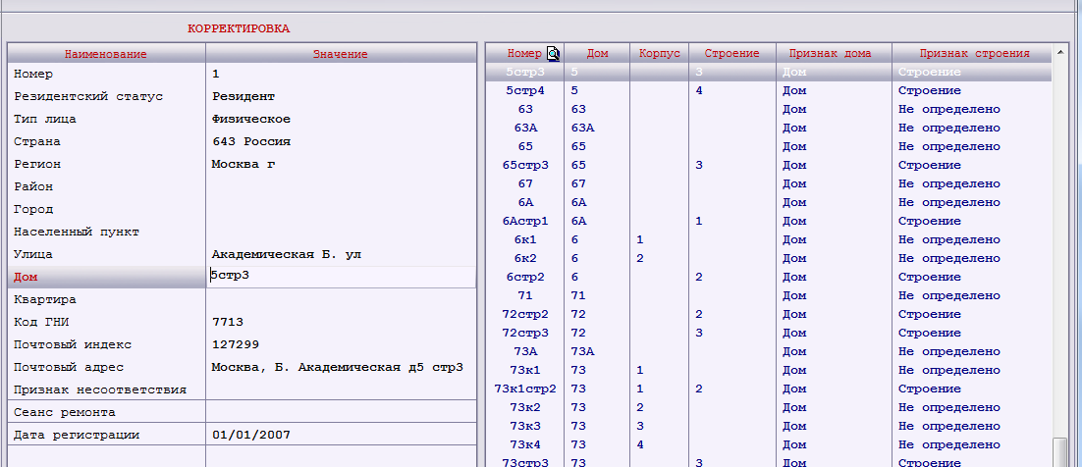

- Заполнение справочников и полноэкранное заполнение справочников.

В просмотрах справочников показываются новые адресные поля.

В верхнем меню появляется кнопка «Ремонт адресов».
По нажатию данной кнопки производится ремонт адресов (как физических, так и фактических) всех записей в просмотре.
Для ограничения ремонтируемых записей необходимо наложить выбор в просмотре.

Рис.5.2 Полноэкранное заполнение справочников
